**Sejdeme se na Spolkáči - 19. 3.2016**

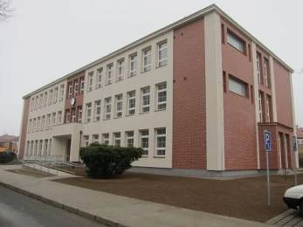**Klub panenky ČR srdečně zve**

**od 10 hod. - Otevřené dveře kluboven, kde se seznámíte se**

**zajímavou prací spolků**

**- Promítání zajímavých dokumentů v zasedací místnosti**

**- V sále výstava uměleckých pláten**

**- Připraveno je teplé i studené občerstvení a kavárna**

**od 16 hod. - Zábavný program v sále s překvapením**

**Na konec si můžete při hudbě společně zatančit**